ЛИНГВИСТИЧЕСКОЕ ОБЕСПЕЧЕНИЕ АИБС НТБ
НАЦИОНАЛЬНОГО АЭРОКОСМИЧЕСКОГО УНИВЕРСИТЕТА «ХАИ»

Смыслова Л.А., зам. директора НТБ по научной работе

Лингвистическое обеспечение (ЛО) играет достаточно большую роль в функционировании автоматизированных библиотечно-информационных систем (АИБС).
Вопросы ЛО являются самыми проблемными и трудоемкими аспектами работы АИБС.
Лингвистическое обеспечение АБИС определяется как совокупность применяемых в технологии АБИС информационных языков (ИЯ), поддержки информационно-языковых словарей и классификаторов на актуальном уровне, обеспечения выполнения системных функций поиска в документальных БД АБИС по тематическим запросам и индексирование документов.
Практически всегда ЛО отстает в своем развитии от других компонентов АИБС и в тоже время зависит от аппаратного, технологического, программного и информационного обеспечения. Оно находится в состоянии постоянного совершенствования и развития.
Одним из основных барьеров, сдерживающих совершенствование и развитие ЛО, является явное отставание теории ЛО от практики развития информационно-библиотечных систем. Внедряемые в практику работы библиотек АИБС, не сопровождаются научно обоснованными рекомендациями о выборе соответствующих средств лингвистического обеспечения, методические центры не дают рекомендаций по их разработке и ведению. Все это ведет к проведению самостоятельных исследований по выбору ИПЯ и лингвистических средств.
То, что АИБС «Библиотека.УФД» уже располагала некоторыми поисковыми инструментами обеспечивающими содержательный поиск (встроенными основными разделами классификационных таблиц УДК и ББК и процедурами поиска с помощью языка библиографической записи), стало руководством к созданию и ведению т.н. «Тематических каталогов» или «Классификаторов» на основе классификационных таблиц.
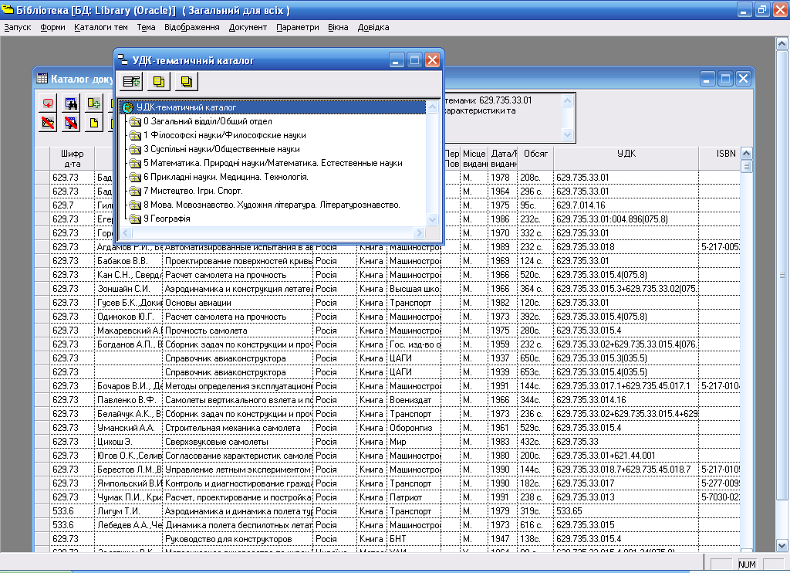

Что бы определить насколько эта система ЛО является научно обоснованной, провести исследования и сделать выводы о качестве ЛО, необходимо было заниматься созданием ЭК, внедрением модуля обработки документов их учета и распределения по отделам – фондодержателям и т.д.
Параллельно с автоматизацией библиотечных процессов началась работа по созданию «Классификаторов».
Это не значит, что функциональная жизнь классификационных таблиц с бумажных носителей была перенесена в электронную среду. Разрабатывалась соответствующая методика создания лингвистических средств и методика индексирования документов.
Так:
- для увеличения степени детализации в состав классификаторов вводились сложные индексы (образованные сочетанием основного индекса с общими или специальными определителями) и самостоятельно формулировались рубрики к ним:

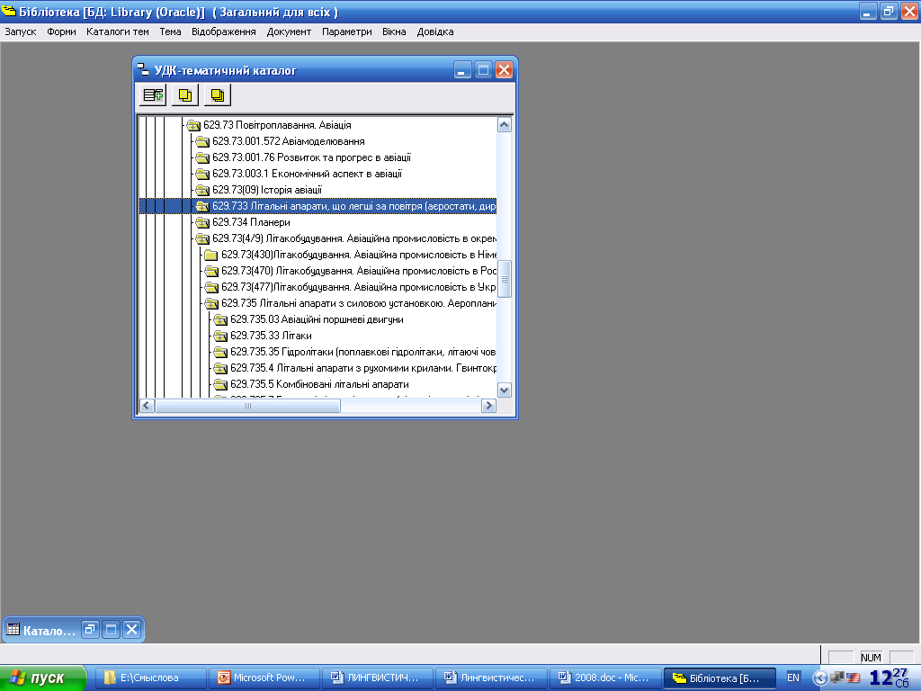

- не использовались составные классификационные индексы, а содержание документов, классификационная формула которых, состояла из нескольких простых или сложных индексов, индексировалась несколькими терминами классификационных таблиц:

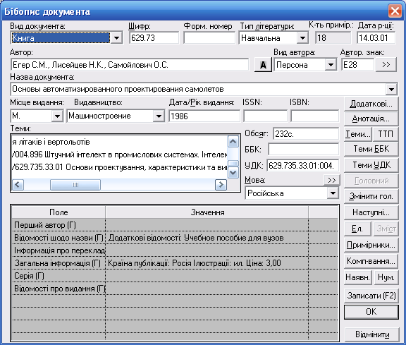

- для каждого понятия или темы предусматривался один соответствующий индекс и его словесная форма выражения (Например, если такое понятие как «Математическая лингвистика» в классификационных таблицах имеет 2 индекса и рассматривается с разных точек зрения (519.765 – математическая кибернетика, 81'32 - языкознание, то в нашем «классификаторе» это понятие будет иметь только один индекс), чтобы устранить субъективизм и альтернативность в индексировании и создать комфортность поиска документов.
- лексической единицей в «классификаторе» являются: индекс, слово, словосочетание, фраза. Поэтому устранить многозначность можно с помощью разных формулировок рубрик, содержащих определенный термин. Например:

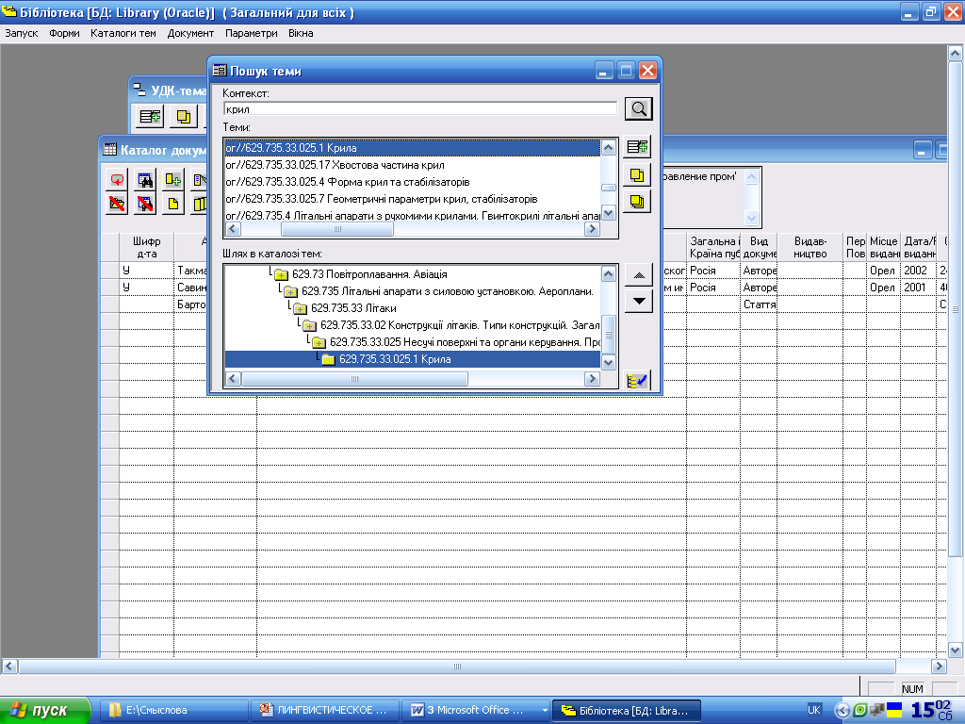

В самом начале работы по созданию лингвистических средств, встал вопрос о языке (в грамматическом его понимании) их составления. Было принято решение о том, что это будут украинский и русский языки. Поэтому, в одну строку записи стали формулировать рубрики на двух языках. К большому нашему сожалению, не хватило длины поля. Тогда параллельно стали вести два «классификатора» на разных языках, но стало некомфортно вести поиск. И мы отказались от русского языка. К счастью, в новой версия АИБС увеличено поле, и в одной строке записи мы можем дать формулировку на трех языках, но пока это делается на двух языках.
«УДК - тематический каталог» создается параллельно с созданием ЭК. Записи тематического каталога создаются на реальные БЗ ЭК., что дает возможность индексировать документы и осуществлять поиск по тематическим запросам.
В процессе работы над созданием «УДК - тематического каталога» мы пришли к таким выводам:
1. Не хватает степени детализации в классификационных таблицах. Тему документов, классификационная формула которых состоит из составного индекса, необходимо выразить одним понятием, словосочетанием или фразой, с целью эффективного поиска документов. Например, «электронная библиотека». Классификационный индекс документа, содержание которого отвечает этому понятию, может быть таким: 027:004; 027:65.011.56 и индексировать можно несколькими рубриками тематического каталога («Універсальні бібліотеки: Комп'ютерна наука і технологія. Застосування комп'ютера» или «Універсальні бібліотеки:Автоматизація»), но такого понятия как «электронная библиотека» в этих классификационных статьях нет.
2. Нет возможности индексирования классификационными индексами конкретных летательных аппаратов, автомобилей, компьютерных программ, операционных систем, персоналий и т.д. из-за технических возможностей АИБС.
3. Возник вопрос: «Как определить труды сотрудников университета», желательно труды каждого из сотрудников; «Редкие и ценные издания».

По публикациям в печати и ресурсам Интернет мы начали изучать опыт библиотек по ЛО АИБС.
Каковы же основные тенденции в развитии лингвистического обеспечении АИБС? Это:
1. Комплексное использование элементов библиографического описания, классификационных индексов, ключевых терминов/слов, предметных рубрик в качестве ключевых элементов при поиске
2. Использование в технологиях индексирования и поиска документов одного или нескольких классификационных языков и хотя бы одного вербального языка
3. Среди вербальных языков индексирование предпочтение отдается языку ключевых терминов. При этом используется как контролируемое (на основе словаря), так и свободное (неконтролируемое словарем) индексирование
4. Ведение и поддержка в актуальном состоянии БД классификационных систем, тезаурусов, предметных рубрик, применяемых при индексировании и поиске
5. Организация поиска в предлагаемых лингвистических средствах по ключевым словам с последующим выходом в электронный каталог
6. Ведутся работы по созданию классификационных систем и систем предметных рубрик или ключевых терминов
7. В составе лингвистических средств появляются средства автоматического ведения словарей, автоматизированного индексирования текстов
8. Существует необходимость в разработке новых ИПЯ для поиска визуальной и фактографической информации.

Решением проблем индексирования классификационными индексами и рубриками классификационных таблиц стало создание «Словаря ключевых терминов», словаря «Труды сотрудников ХАИ», «Летательные аппараты» «Редкие и ценные издания», «Дары НТБ ХАИ» (Правда два последних словаря состоят только из одного названия).
Создание «Словаря ключевых терминов» и индексирование терминами «Словаря…» находится в стадии эксперимента. В настоящее время «Словарь» состоит из папок общего украинского алфавита и нескольких понятий:
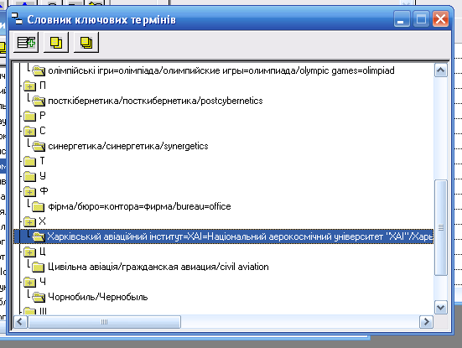

Инструкция по организации и ведению разработана и включает ряд правил. Некоторые из них:
- «Словарь…» создается на трех языках (украинском, русском, английском)
- лексической единицей (ЛЕ) словаря могут быть слова (унитермы), терминологические сочетания, фразы, аббревиатуры, численные характеристики, хронологические данные, имена собственные, символические обозначения, отсутствующие в «УДК - тематическом каталоге»
- терминологический состав «Словаря...» формируется непосредственно в процессе индексирования документов
- выбранные ключевые слова и словосочетания в процессе анализа содержания документа, подвергаются нормализации согласно инструкции «Индексирование документов» НТБ ХАИ и ГОСТа 7.25-2001 Тезаурус информационно-поисковый одноязычный в части «Формирование словника ИПТ»
Можно сказать, что мы пытаемся создать дескрипторный словарь, в котором приведены в общем алфавитном ряду дескрипторы и их синонимы (с указанием эквивалентности знаком «=»), но без указания других отношений лексических единиц.
Отдельно по тем же правилам создается словарь «Летательные аппараты»
В этих словарях предполагается создать латинский алфавит для непереводимых терминов и понятий не поддающихся транслитерации.
Немного о технологии индексирования. Индексирование документов производится в процессе создания БЗ:

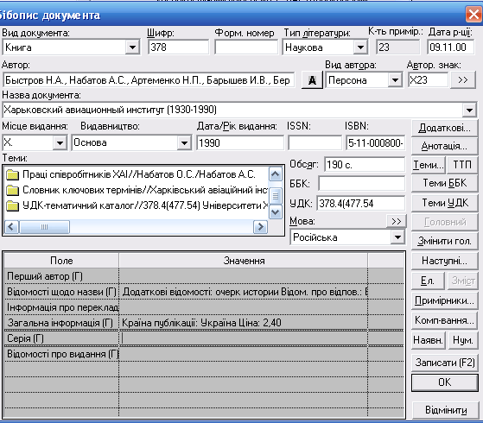

Индексирование содержит взаимосвязанные процессы:
- анализ содержания документа как объекта индексирования
- выявление и отбор смысловых компонентов в содержании документа
- принятие решения о составе ПОД
- оформление отобранных смысловых компонентов в терминах индексирования и классификационной формулы
- создание или редактирование терминов индексирования.

Попытаемся провести диалоговое индексирование документа представленного на слайде терминами и классификационными индексами классификатора и словарей
Харьковский авиационный институт (1930-1990) [Текст] : очерк истории / Н. А. Быстров, А. С. Набатов, Н. П. Артеменко и др. ; Под. ред..Н.Ф. Березюка. – Х. : Основа, 1990. – 190 с. – ISBN 5-11-000800-0 : 2,40.

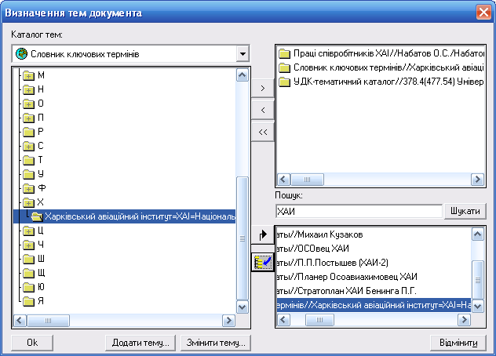

Индексирование классификационными индексами производится автоматически, если в поле «индекс УДК» ввести классификационную формулу и нажать кнопку «Темы УДК»
И еще одна составляющая ЛО - обеспечение выполнения системных функций поиска в документальных БД АБИС по тематическим запросам (в нашем случае это ЭК).

Тематический поиск в АИБС «Библиотека.УФД» может осуществляться несколькими способами:
-по некоторым элементам БЗ, например, по словам из названия документа индексам классификационных таблиц из БЗ документа:
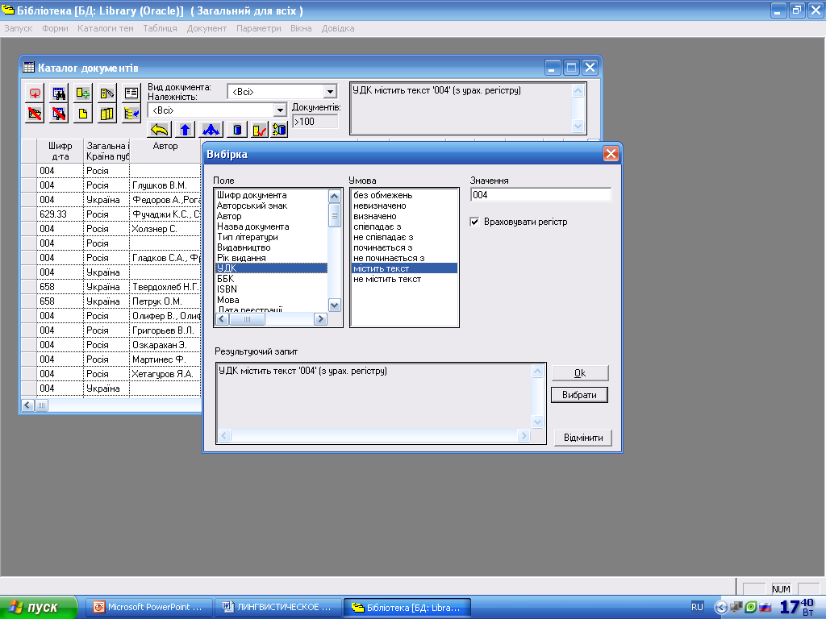

(Таким образом мы получили все БЗ документов, содержание которых так или иначе связаны с «004 Комп'ютерна наука і технологія. Застосування комп'ютера»)
- по контексту, т.е. по терминам, включенным в классификационную статью «классификаторов» или термину какого – либо из словарей. Кроме того опять по индексу классификации, поскольку он тоже является лингвистической единицей классификационных лингвистических средств
(Например, нам необходимо найти документы по «Композиционным материалам») ( поиск в локальной сети библиотеки):

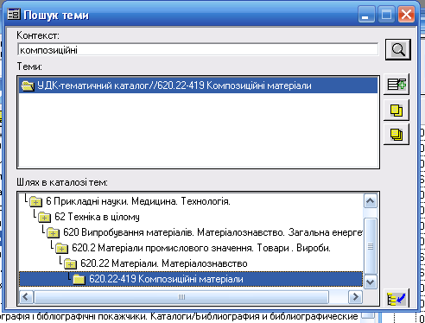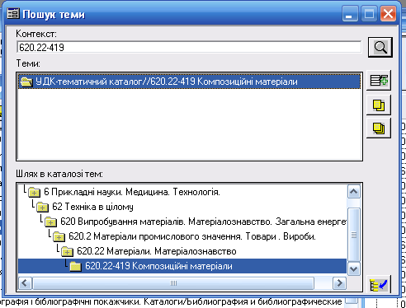

- отбор элементов для поиска (терминов, тем, индексов) с помощью вертикальной навигации по иерархии делений по всем «классификаторам» и словарям АИБС:

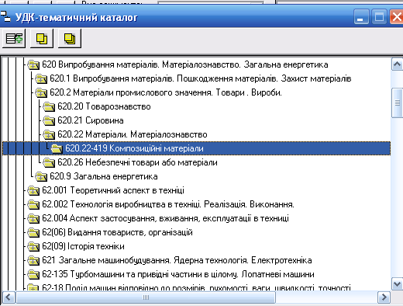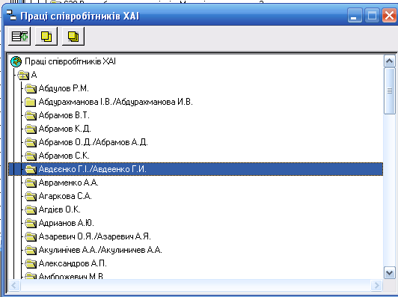

Существует, пока только в локальной сети библиотеки, одновременный поиск по нескольким терминам, рубрикам классификационных таблиц.
Например, необходимо найти документы по теме «Авиационные композиционные материалы». Формируем поисковый образ запроса (ПОЗ):

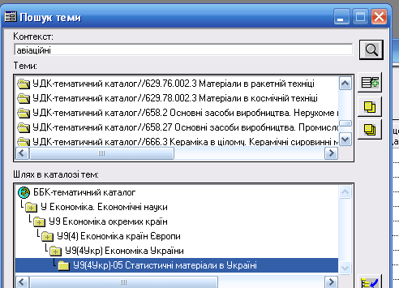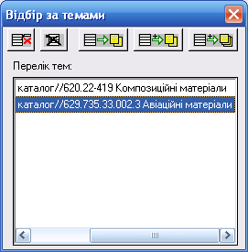

С нажатием кнопки «Показать общие документы для тем» ПОЗ автоматически переносится в ЭК и мы получаем ответ на запрос в виде перечня БЗ документов, содержание которых отвечает запросу «Авиационные композиционные материалы»:

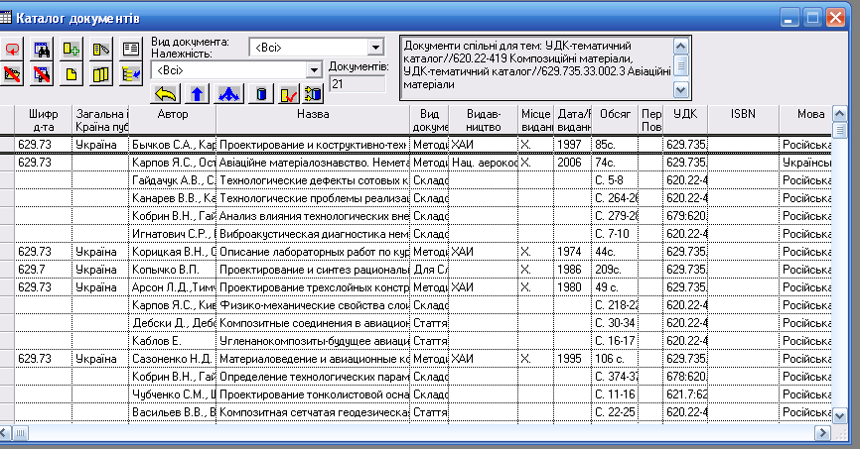

К большому сожалению, в АИБС отсутствует совместимость различных лингвистических средств и одновременный поиск по нескольким темам можно осуществить только в пределах одного «классификатора» или словаря.
Сейчас можно сказать, что в состав ЛО АИБС входят контролируемые лингвистические средства классификационного и вербального типа.
Наша задача – разработка качественной поисковой системы, которая при использовании хорошо разработанных классификационных и вербальных средств гарантировала бы высокую точность, полноту и оперативность поиска в сочетании с разнообразными возможностями составления запроса.
СПИСОК ЛИТЕРАТУРЫ
- Гендина Н.И. Состояние теории, практики и подготовка кадров в сфере лингвистического обеспечения информационно-библиотечной технологии: стимулы и препятствия // Научные и технические библиотеки.- 2004. - №2. – С. 10 – 18
- Зайцева Е.М. Лингвистическое обеспечение АИБС: шаги на месте и движение вперед в сравнении с другими информационными системами // Научные и технические библиотеки - 2004.-№2.- С. 5-9
- Маршак М.Б. Сравнительный анализ поисковых систем библиотечных Интернет-серверов // Научные и технические библиотеки.-2003.- №7.- С. 31- 40
- Проблемы лингвистического обеспечения АИБС – на Ученом совете ГПНТБ России// Научные и технические библиотеки.- 2003.-№8.- С. 73-81
- Сукиасян Э.Р. «Предметный вход» в электронный каталог. Как повысить эффективность поисковых процедур// Научные и технические библиотеки.- 2004. - №2. – С.31 – 41

